

Rendu E3
Data Engineer
09/2024 – 03/2026
Jeu de rôle :
Lancement d’un projet data

Table des matières
Introduction 2
A Contexte et présentation du projet 2
B Analyse du besoin (C1) 3
1 Contexte et enjeux 3
2 Objectifs et périmètre fonctionnel 3
Objectifs SMART 3
Périmètre fonctionnel 4
3 Étude d’opportunités et faisabilité 4
Opportunités identifiées 4
Contraintes à prendre en compte 4
Étude de faisabilité (qualité, coûts, délais) 4
4 Architecture mise en place 4
5 Analyse RICE 5
6 Cadrage fonctionnel détaillé 5
7 Accessibilité et évolutivité 6
Côté technique : 6
Côté métier : 6
8 Hypothèses et perspectives 6
C Cartographie des données (C2) 6
D Spécifications techniques et architecture cible (C3) 7
Outils et technologies utilisés 7
2. Architecture cible 8
- La représentation fonctionnelle 8
- La représentation applicative 9
- La représentation d’infrastructure 10
- La représentation opérationnelle 10
3. Contraintes techniques 11
E Veille technologique et réglementaire (C4) 11
F Planification et suivi du projet (C5) 12
1 Outil 12
2 Composition d’équipe préconisée 13
3 Feuille de route 13
4 Indicateurs de suivi 13
5 Accessibilité 14
G Suivi opérationnel et pilotage du projet (C6) 14
H Communication (C7) 16
Conclusion 17
Glossaire 18

Situation à l’oral :

Slide 1 — Lancement du projet NAVOCAP
🗣 « Bonjour à tous, je vous souhaite la bienvenue à cette réunion de lancement du projet NAVOCAP.
Ce projet s’inscrit dans le cadre du projet global Katalyse du groupe Keolis, avec un objectif principal : renforcer la collecte et l’exploitation des données pour optimiser nos outils de pilotage. »

Slide 2 — Contexte et objectifs globaux
🗣 *« Le projet NAVOCAP vise trois objectifs globaux :
- Mettre en place la collecte des données issues du SAE Navocap.
- Mettre à disposition un fichier CSV pour l’équipe Katalyse.
- Mettre à disposition des tables pour les équipes d’exploitation de la DRNE.
Ce projet est un levier clé pour améliorer la qualité et la performance des rapports et des décisions terrain. »*

Slide 3 — Parties prenantes
🗣 *« L’équipe projet rassemble les compétences nécessaires : Je vous laisse vous présenter
- Et moi-même, Hélène, ingénieure de données, responsable de la partie technique et des flux.
Nous avons veillé à une composition d’équipe alignée sur les besoins du projet et le budget prévisionnel des ressources Microsoft.
Est ce que tout le monde a pris connaissance de l’ordre du jour ? Y a-t-il des questions ?»*

Slide 4 — Objectifs du projet
🗣 *« Nos objectifs se déclinent en deux volets :
- Techniques : collecte, enrichissement, mise à disposition des données au groupe et à la DRNE.
- Métier : améliorer les performances des rapports Power BI, fiabiliser les données et outiller les équipes terrain pour un meilleur pilotage. »*

Slide 5 — Feuille de route globale
🗣 *« La feuille de route prévoit des jalons majeurs avec les dates associées :
- Mise en place de la gateway,
- Premières versions des livrables CSV et des tables,
- Livrables définitifs pour exploitation.
Chaque étape est associée à des responsables et des livrables documentés (docs techniques, guides, PV de validation).
Nous avons intégré une vérification de l’adéquation des dépenses avec le budget Microsoft prévu, avec un suivi continu.
Les charges ont été estimées par comparaison avec des projets similaires, validées avec l’équipe SI.
Le suivi intègre des indicateurs d’avancement et de validation, visibles dans nos outils de suivi.»*

Slide 6 — Modalités de communication
🗣 *« Le projet repose sur des rituels réguliers :
- Revues hebdo Teams avec Thomas, Aymeric et moi.
- Jalons intermédiaires avec Grégory pour valider le nettoyage et enrichissement.
- Partage des livrables sur OneDrive dans un format accessible : structuration claire, compatible avec lecteurs d’écran, bonnes pratiques recommandées par Microsoft.
Les règles des revues sont partagées : ordre du jour en amont, CR systématiques, suivi des actions d’une réunion à l’autre. »*

Slide 7 — Prochaines étapes immédiates
🗣 *« À court terme :
- Mise en place de la gateway par Valentin et l’équipe Cloud.
- Préparation des premiers livrables techniques et documentaires par mes soins.
Les actions sont planifiées pour garantir la qualité et respecter les contraintes budgétaires. »*

Slide 8 — Questions / Commentaires
🗣 « À ce stade, j’inviterais l’équipe à réagir sur la feuille de route et les jalons, pour valider le calendrier et les responsabilités attribuées.
Je recueille aussi ici les besoins spécifiques d’accompagnement utilisateur à prévoir en fin de projet. »

À glisser à l’oral sur plusieurs slides :
💡 « La production des documents utilisateurs (guides, docs d’exploitation) est planifiée et sera répartie entre l’équipe SI et moi-même.
Des temps d’accompagnement des utilisateurs finaux sont prévus lors de la mise à disposition des livrables.
Les retours des parties prenantes seront intégrés au fil des revues et des partages sur les supports collaboratifs.
Le suivi intègre des indicateurs d’avancement et de validation, visibles dans nos outils de suivi. »

Pas besoin de la suite. Mais gardé au cas où...
Introduction

Contexte et présentation du projet
Dans le cadre de la gestion des transports en commun, les filiales de la DRNE s’appuient sur les données issues des SAE (Systèmes d’Aide à l’Exploitation) pour piloter et analyser la circulation de leurs véhicules. Ces systèmes fournissent des informations essentielles telles que les horaires, les positions GPS, ou encore les incidents de circulation. Selon les fournisseurs, les modalités de récupération des données varient : certaines proposent une API, d'autres mettent à disposition des fichiers plats accessibles via un serveur.
L’objectif général de ce projet, spécifique, mesurable, atteignable, réaliste et temporellement défini (SMART), est de mettre en place un flux automatisé permettant de récupérer, stocker et exploiter les données de circulation d’une filiale dans une logique de gouvernance et de valorisation des données, d’ici la fin de l’alternance.
Pour illustrer la mise en œuvre d’un projet data en environnement professionnel, j’ai choisi de présenter le flux que j’ai développé pour récupérer les données du SAE Navocap, utilisé par l’une des filiales de la DRNE. Ce choix permet de détailler l’ensemble de la démarche projet appliquée, de l’expression de besoin jusqu’à la recette technique.
Ce projet s’inscrit dans des enjeux métiers et stratégiques de fiabilisation des indicateurs de suivi, d’optimisation des ressources, et d'amélioration du pilotage opérationnel. Il répond également à des objectifs de traçabilité, sécurisation et pérennisation des flux, même en l'absence de données personnelles ou sensibles (aucun traitement RGPD requis dans ce cadre précis).
Les parties prenantes principales de ce projet sont :
- Les référents métiers de la filiale utilisatrice,
- Le service data de la DRNE (il n’y a que moi actuellement),
- Le fournisseur du SAE Navocap.
L’ensemble des livrables produits – grille d’expression de besoin, documentation technique, procès-verbal de recette – seront détaillés dans les sections suivantes, afin de mettre en évidence la rigueur méthodologique appliquée tout au long de ce projet.

Planification et suivi du projet (C5)
Le projet pris en exemple dans cette partie représente un sous-ensemble technique d’un projet global dont je ne maîtrise pas l’intégralité. La planification proposée correspond à mon périmètre direct, avec une équipe réduite adaptée à ce périmètre.

Outil
Dans le cadre de la gestion des projets SI de l’entreprise, le choix s’est porté sur l’application ClickUp. Tous les projets et les comptes rendus de réunion sont réalisés sur cet outils. Cela permet de visualiser les différentes tâches du projet sous différents formats : liste, tableau, Gantt…, de créer des liens avec des comptes rendus de réunions intermédiaires. Quelle que soit la vue choisie, on peut visualiser les personnes assignées aux tâches, les délais de réalisation des tâches et sous-tâches, les dates de début et de fin de chaque tâche et sous-tâche.
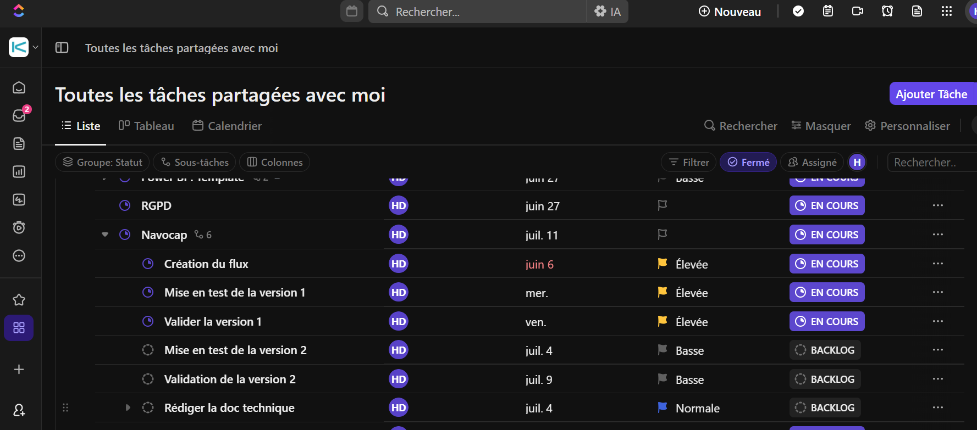

Composition d’équipe préconisée
Dans le cadre de ce sous-projet, les rôles nécessaires sont en grande partie couverts par moi-même, sous supervision de mon chef de projet SI, avec une validation des points sensibles par la DSI (sécurité, accès). L’équipe est réduite et adaptée au périmètre très ciblé.
Rôle | Compétence | Remarque
Data Engineer / Intégrateur | Développement du flux (connexion SFTP, gestion des fichiers, automatisation) | Hélène Dubourg (Alternante Data)
Architecte SI / Sécurité | Validation des accès, conformité SFTP, règles RGPD | Equipes support du groupe
Chef de projet SI | Coordination avec le projet global, validation des jalons | Chef de projet SI
Expert applicatif SAE (si dispo) | Connaissance du système source, formats attendus | Externe au périmètre direct
Documentaliste technique / Qualité | Support sur la doc technique et les normes | Hélène Dubourg (Alternante Data)

Feuille de route
Avec ClickUp, on peut visualiser un découpage logique des tâches dont voici le résumé :
Étape | Tâches clés | Livrable / Échéance
Préparation | Analyse des besoins, définition des fichiers cibles, validation des accès SFTP | Cahier des charges technique
Développement étape 1 | Connexion au SFTP, test des accès, extraction manuelle initiale | Script fonctionnel étape 1
Développement étape 2 | Mise en place du flux automatisé, gestion des erreurs | Script étape 2 validé
Tests | Exécution sur données réelles, contrôle qualité des fichiers reçus | Rapport de test
Mise en production | Déploiement dans l’environnement cible, monitoring initial | Flux en production
Documentation | Rédaction doc technique et procédures | Document validé par la DSI

Un point hebdomadaire est planifié entre le DSI, le chef de projets SI et d’autres acteurs en cas de besoin. Lors de cette revue, la pondération des efforts est établie par estimation des charges par tâche (durée prévue). L’unité de base est la tâche qui est pondérée en fonction de l’estimation de sa complexité.

Indicateurs de suivi
Les indicateurs de suivi sont relativement simples et efficaces :
- % d’avancement des tâches dans ClickUp
- Nombre de tests validés
- Délais respectés (par rapport aux échéances définies)
Dans le cadre du projet qui me sert d’exemple dans ce rapport, le projet étant terminé au moment où je rends mon rapport, l’avancement du projet initial est de 100 %, le nombre de tests validés à la fin de chaque étape est de 100 %. Concernant la première étape du projet, elle a été livrée dans les temps. Par contre, la deuxième partie du projet, j’ai été confrontée à quelques difficultés. Elle a été livrée avec 15 jours de retard.

Accessibilité
Tous les livrables sont rédigés dans un format accessible comme des fichiers Word structurés avec des titres, des styles et une table des matières pour une navigation rapide.
Les documents sont produits en respectant les recommandations d’accessibilité de Microsoft 365 : la vérification de l’accessibilité est systématiquement lancée dans l’onglet révision afin de mettre en évidence les points à vérifier avant la publication.
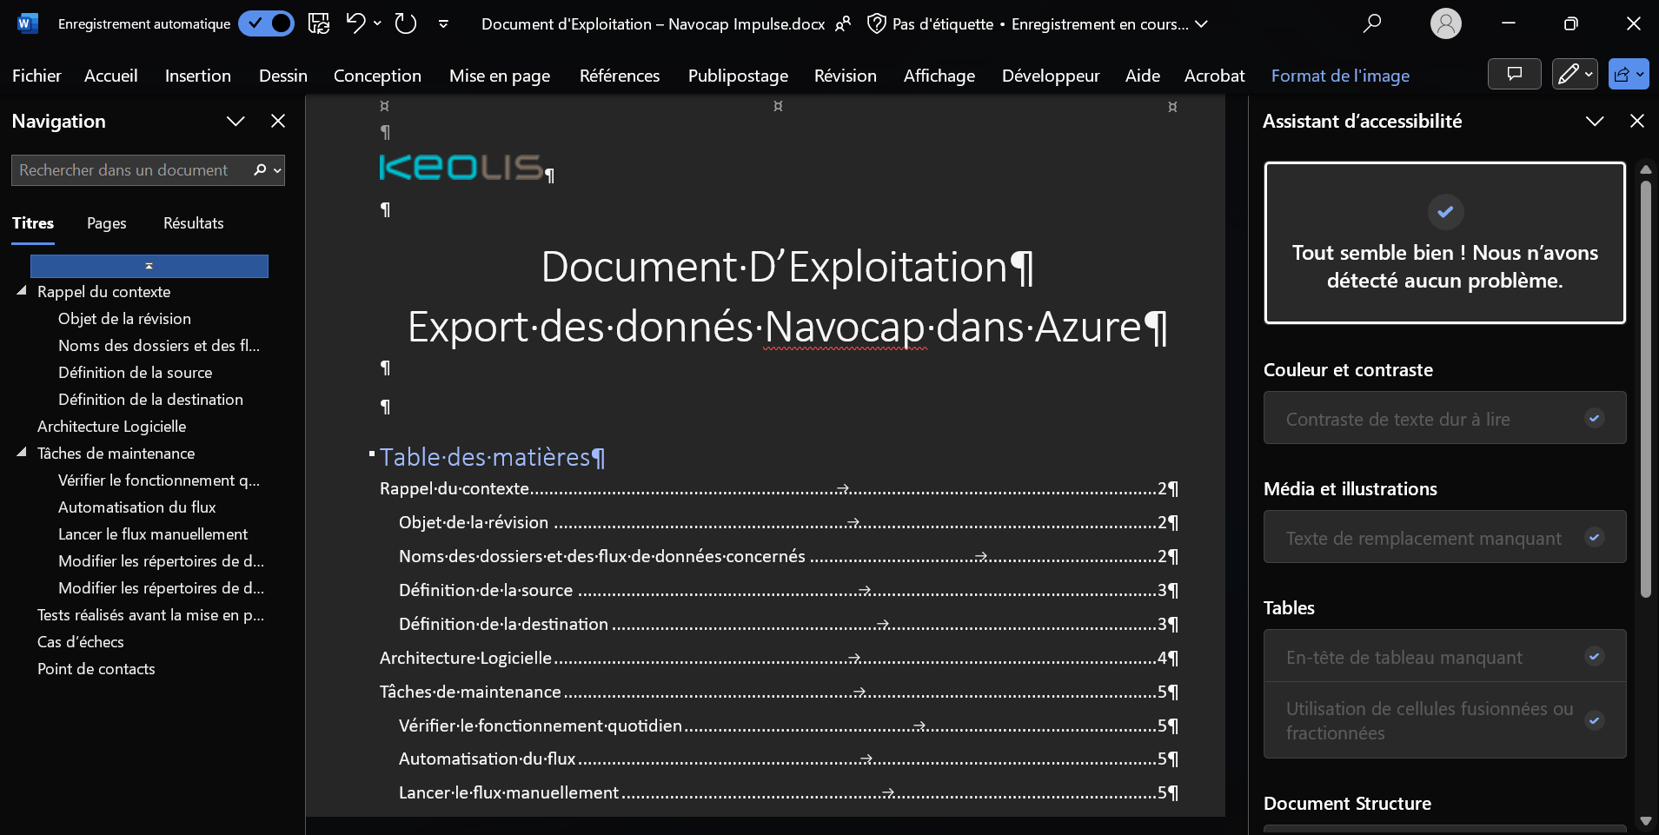

Suivi opérationnel et pilotage du projet (C6)
Dans le cadre du projet en exemple, le suivi s’est fait principalement lors de revues hebdomadaires avec le chef de projets SI et le DSI. Suivant l’avancement du sujet, le directeur d’exploitation, un des principaux utilisateurs, était présent pour faire part de son avis sur les résultats intermédiaires.
J’assure la préparation des revues hebdomadaires en rédigeant un compte rendu en amont avec les sujets à aborder, leur priorité et les sujets en attente pour ne rien laisser de côté. Ce document est partagé sur ClickUp et accessible à l’équipe SI, qui peut y ajouter des commentaires avant la réunion. Cela favorise l’implication de tous dès la préparation. Le compte rendu sert de support structurant pendant la revue, planifiée sur le calendrier Outlook, et il est mis à jour en temps réel. À l’issue de chaque réunion, une nouvelle version est lancée afin de suivre les avancées et commentaires tout au long de la semaine suivante. Ce processus garantit un suivi continu des actions et une traçabilité complète des échanges.
Bien que la communication avec les prestataires soit pilotée par le chef de projet SI, je contribue à la réussite des échanges en fournissant des éléments techniques clairs (spécifications, contraintes, choix d’outils) qui permettent d’aligner les parties prenantes sur les livrables et critères d’acceptance.
Quand à la partie budgétaire, elle porte sur les ressources cloud (stockage, calcul), avec alertes automatiques et reporting au DSI en cas de dépassement.
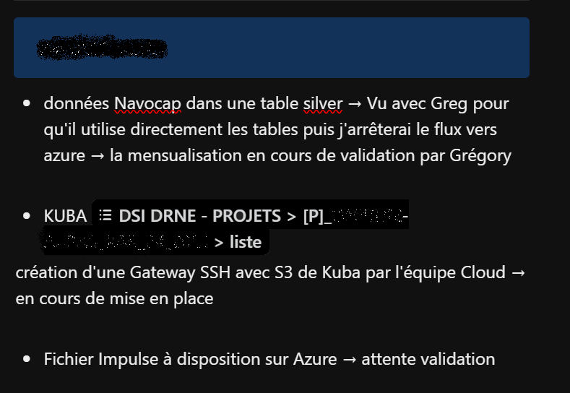
De ce fait, je vous donne en exemple, un extrait du compte rendu de revue concernant ce projet :
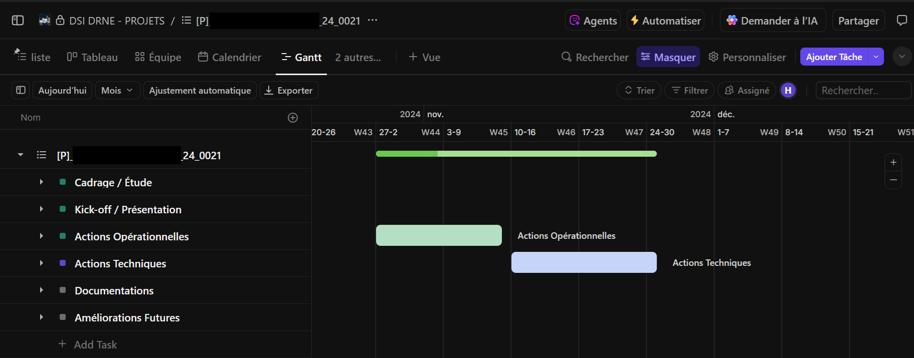
En s’appuyant sur l’outil clickup, il est facile de voir l’avancement du projet dans son ensemble car on peut le visualiser sous forme de Gantt ou de liste :
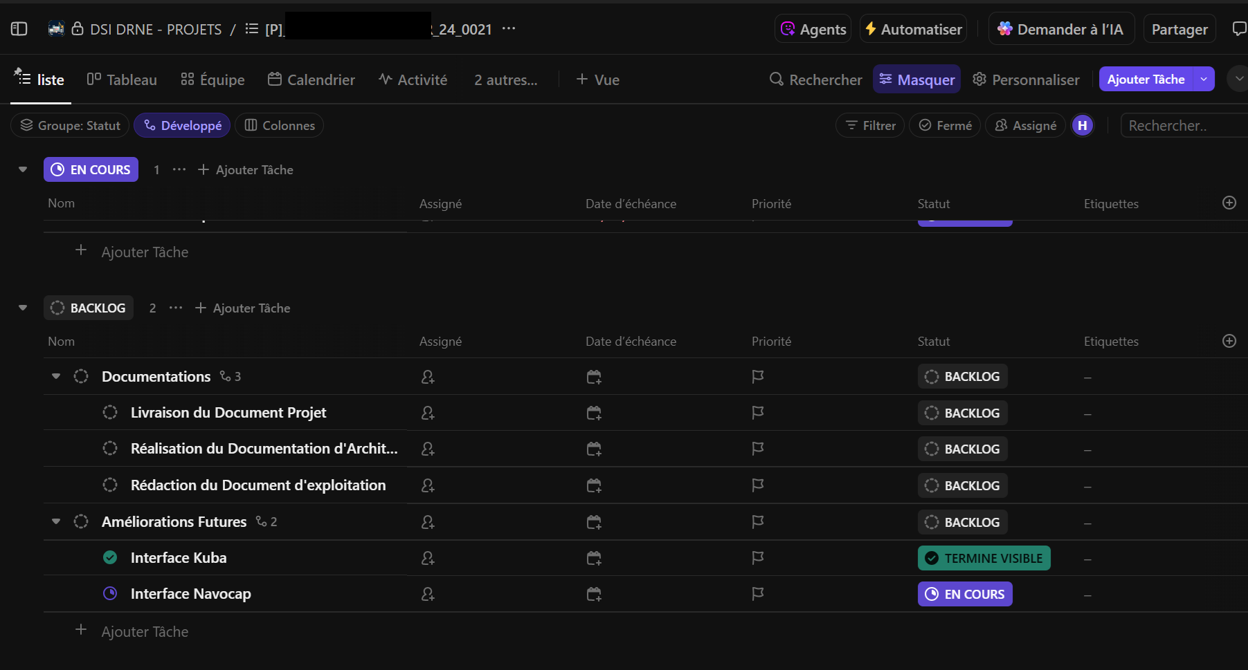

Communication (C7)
Les moyens de communication dans le groupe Keolis sont bien établis, principalement autour des outils Microsoft :
- Réunions sur Teams, avec la possibilité d’enregistrer lorsque des participants sont absents ou lorsque les sujets abordés nécessitent une réflexion approfondie. Dans ces cas, un compte rendu détaillé avec transcription vocale (reconnaissance vocale pour clarifier les échanges) est généré et accessible quelques minutes après la réunion.
- Documents partagés via OneDrive. Lorsque nécessaire, un SharePoint dédié peut être mis en place pour gérer des partages spécifiques (par exemple : échanges de documents avec des prestataires externes, récupération automatisée de fichiers dans Microsoft Fabric). Ces espaces structurent le stockage des procès-verbaux, documents d’exploitation, et autres livrables du projet.
- Suivi du projet sur ClickUp, outil partagé avec l’équipe SI, permettant une visualisation sous forme de Gantt ou de liste.
La communication autour du projet a été planifiée et organisée à chaque étape clé :
- Réunion de lancement, orientée sur les sujets techniques (par exemple : configuration des gateway nécessaires entre l’outil source et Microsoft Fabric) et les points pratiques (délais de livraison, définition des jeux de données en entrée et en sortie).
- Réunions jalons, notamment lors de la mise en place des gateway et des validations intermédiaires avec les utilisateurs sur les données de sortie.
- Revue hebdomadaire, permettant un suivi régulier des avancements et des arbitrages nécessaires.
- Réunion de clôture, validant le projet dans son ensemble avec un bilan sur les livrables, les choix réalisés et leur impact.
Les supports de communication sont accessibles à toutes les parties prenantes via les outils collaboratifs (Teams, OneDrive, ClickUp) et respectent les bonnes pratiques d’accessibilité (formats lisibles, contrastes adaptés, possibilité d’utiliser les options d’accessibilité Microsoft comme la lecture immersive).
Les retours des parties prenantes sont intégrés de façon continue, recueillis lors des revues ou sous forme de commentaires sur les supports partagés, et pris en compte dans les actions correctives ou les évolutions.
Enfin, la production de la documentation utilisateur et des supports d’accompagnement (guides de prise en main, consignes d’exploitation des flux) est planifiée dès la phase de validation, avec un partage des tâches entre les membres de l’équipe. Les temps d’accompagnement des utilisateurs finaux sont intégrés dans le calendrier de mise en production pour assurer une prise en main efficace des livrables.

Conclusion

Glossaire
DRNE : Direction Régionale Nord Est, elle regroupe toutes les filiales et activités du nord est de la France, de Dunkerque à Strasbourg en passant par l’Aisne.
La DSI : la direction des systèmes d’informations
Le DSI : le directeur des systèmes d’informations
RGPD : Règlement général de protection des données.
SAE : Système d’Aide à l’Exploitation.

